Mẫu ĐKX01
Ban hành kèm theo Thông tư số 79/2024/TT-BCA
ngày 15/11/2024 của Bộ trưởng Bộ Công an

CHỨNG NHẬN ĐĂNG KÝ XE MÔ TÔ, XE GẮN MÁY

1. Mặt trước:
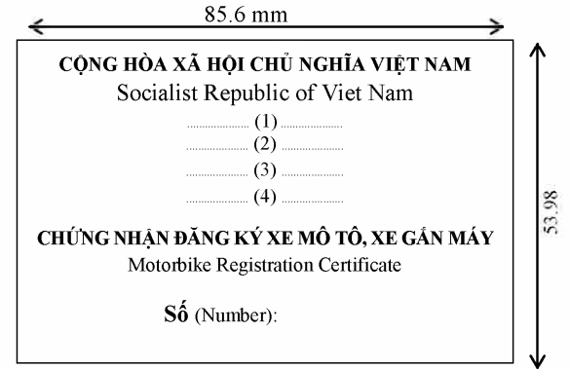
2. Mặt sau:
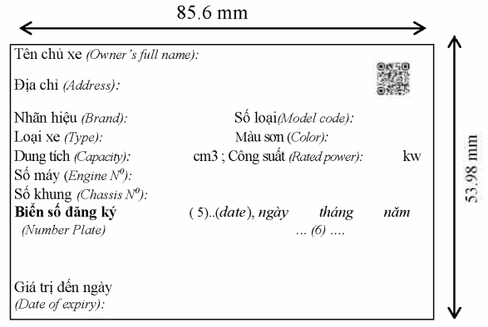
Ghi chú: Ký hiệu trong mẫu:
 | Ở TRUNG ƯƠNG | Ở ĐỊA PHƯƠNG
(1) | BỘ CÔNG AN | CÔNG AN TỈNH, THÀNH PHỐ + TÊN ĐỊA PHƯƠNG
(2) | Ministry of Public Security | Police of + tên địa phương+ Province/City
(3) | CỤC CẢNH SÁT GIAO THÔNG | PHÒNG CẢNH SÁT GIAO THÔNG, CÔNG AN THÀNH PHỐ, QUẬN, HUYỆN, THỊ XÃ + TÊN ĐỊA PHƯƠNG
(4) | Traffic Police Department | Traffic Police Division,  Police of + tên địa phương+City/District/Town
(5) | HÀ NỘI | TÊN ĐỊA PHƯƠNG
(6) | CỤC TRƯỞNG | TRƯỞNG PHÒNG; TRƯỞNG CÔNG AN THÀNH PHỐ, QUẬN, HUYỆN, THỊ XÃ; TRƯỞNG CÔNG AN PHƯỜNG, XÃ, THỊ TRẤN
Chứng nhận đăng ký xe mô tô, xe gắn máy in trên phôi chất liệu giấy bảo an tổng hợp, có mã QR: kích thước 85.6 x 53.98 mm được in trên nền mẫu vàng, hoa văn hình Công an hiệu.
Mã QR chứa các trường thông tin đăng ký xe cơ bản sau: Biển số xe; màu biển số (nền màu xanh, chữ và số màu trắng được viết tắt là “Xanh”; nền màu trắng, chữ và số màu đen được viết tắt là “Trắng”); số máy, số khung; xe thông minh cho phép tự động hóa điều khiển (viết tắt là: xe thông minh); xe sử dụng năng lượng sạch, năng lượng xanh, thân thiện môi trường (viết tắt là: xe xanh).

